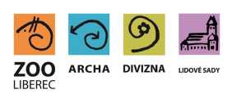
Zoologická zahrada Liberec
příspěvková organizace

OBJEDNÁVKA / ORDER
Vystavil: xxx
tel.xxx
email:xxx
OBJEDNÁVKA č. OBJ1161/2019
Datum: 23.12.2019
Dodavatel:
Martin Sikora
IČ:86723090
DIČ:
Odběratel:
Zoologická zahrada Liberec,
příspěvková organizace
Lidové sady 425/1
460 01 Liberec 1
IČ: 00079651
DIČ:00079651
Vyřizuje: xxx
Předmět objednávky/ Subject of order:
Výběh žiraf rizikové kácení douglasky ve výběhu a u návštěvnické stezky
Popis dodávky/ Specification:
kácení ve výběhu a u návštěvnické stezky + odvoz
viz nabídka
Předpokládáná cena max. vč DPH:125 000,00 Kč
Termín dodání/ Date of Delivery:
Poznámka/ Note:
V případě že, fakturovaná částka bude vyšší než částka v objednávce, bude faktura vrácena.
Faktury v elektronické podobě zasílejte na adresu: xxx

